T.C
EYYÜBİYE KAYMAKAMLIĞI

Yavuz Selim İlkokulu Müdürlüğü

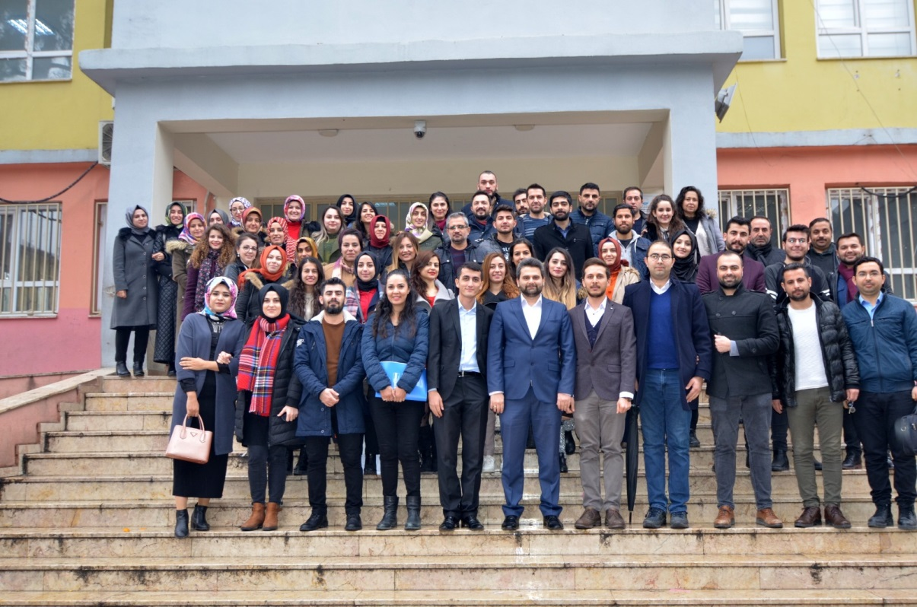
2019-2023
Stratejik Plan

ŞANLIURFA

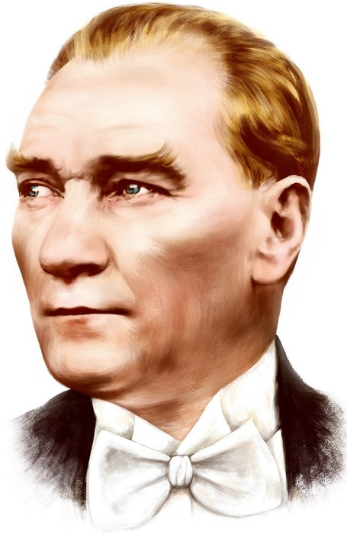

“Milli Eğitim'in gayesi; memlekete ahlâklı, karakterli, cumhuriyetçi, inkılâpçı, olumlu, atılgan, başladığı işleri başarabilecek kabiliyette, dürüst, düşünceli, iradeli, hayatta rastlayacağı engelleri aşmaya kudretli, karakter sahibi genç yetiştirmektir. Bunun için de öğretim programları ve sistemleri ona göre düzenlenmelidir. (1923)”

Mustafa Kemal ATATÜRK

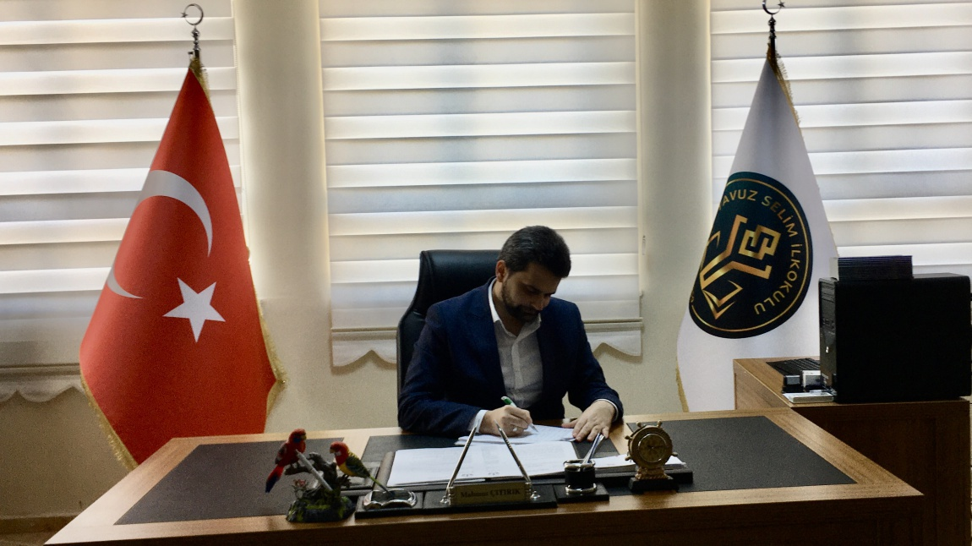

Bu çalışma artık bizim kurumsallaştığımızı, kurumsallaşmak zorunda olduğumuzu ve kurumsallaşmanın önemi için çok önemlidir. Kuruma yeni gelen müdür, öğretmen veya diğer personeller, kurumun stratejik planını bilirse daha verimli olacak, kurumu tanımış, misyonunu, zayıf ve güçlü yanlarını bilmiş olacaktır. Bütün bunlar kişiye göre yönetim tarzından kurtulup kurumsal hedeflere göre yönetim tarzının oturmasını sağlayacaktır.
Kurumsallaşma, her işin amacı, aracı ve zamanının olduğunun bilinmesi, yani bu işi ben şu araçla şu amaç için şu zamanda şu hedefe ulaşmak için yapmalıyım demektir. Örneğin öğrenme güçlüğü çeken bir öğrenci çeşitli tanıma sorularıyla tanınmalı, bu tanımadaki amacın öğrencinin öğrenmesindeki belli güçlükleri tanımak ve öğrencinin kendisine, ailesine, devletine yararlı bir birey haline getirmek olduğu işin başında belirlenmelidir.
Bizim bu vizyonumuzda belirttiğimiz hususlarda okulumuzun geleceğe dönük ne gibi kazanımlar elde edebileceğini, nelere dikkat etmemiz gerektiğini, neleri devam ettirip, neleri düzeltmemiz gerektiği konusunda bizim 5 yıllık geleceğimizi öngörmek açısından yaptığımız bir çalışmadır. Bu belge neticesinde, umarım devletimize faydalı, milletimize bağlı bireyler yetiştirmeye devam edeceğiz.

Mahmut ÇITIRIK

Okul Müdürü

İÇİNDEKİLER
Müdür Sunuşu 3
İÇİNDEKİLER 4
BÖLÜM I 6
GİRİŞ 7
PLAN HAZIRLIK SÜRECİ 7
STRATEJİK PLAN ÜST KURULU 7
BÖLÜM II 8
DURUM ANALİZİ 9
Okulun Kısa Tanıtımı 9
Okulun Mevcut Durumu: Temel İstatistikler 10
Okul Künyesi 10
Çalışan Bilgileri 11
Okulumuz Bina ve Alanları 11
Sınıf ve Öğrenci Bilgileri 12
Donanım ve Teknolojik Kaynaklarımız 12
Gelir ve Gider Bilgisi 12
PAYDAŞ ANALİZİ 13
GZFT (Güçlü, Zayıf, Fırsat, Tehdit) Analizi 15
Gelişim ve Sorun Alanları 18
Gelişim ve Sorun Alanlarımız 19
BÖLÜM III 21
MİSYON, VİZYON VE TEMEL DEĞERLER 22
MİSYON 22
VİZYON 22
TEMEL DEĞERLERİMİZ 22
BÖLÜM IV 23
AMAÇ, HEDEF VE EYLEMLER 24
TEMA I: EĞİTİM VE ÖĞRETİME ERİŞİM 24
Stratejik Amaç 1 24
TEMA II: EĞİTİM VE ÖĞRETİMDE KALİTENİN ARTIRILMASI 25
Stratejik Amaç 2 25
TEMA III: KURUMSAL KAPASİTE 27
Stratejik Amaç 3 27
V. BÖLÜM 29
MALİYETLENDİRME 30
VI. BÖLÜM 31
İZLEME VE DEĞERLENDİRME 32

BÖLÜM I

GİRİŞ
5018 Sayılı Kamu Mali Yönetimi ve Kontrol Kanunu ile kamu kaynaklarının daha etkili ve verimli bir şekilde kullanılması, hesap verebilir ve saydam bir yönetim anlayışının oluşması hedeflenmektedir.
2019-2023 dönemi stratejik planının hazırlanması sürecinin temel aşamaları; kurul ve ekiplerin oluşturulması, çalışma takviminin hazırlanması, uygulanacak yöntemlerin ve yapılacak çalışmaların belirlenmesi şeklindedir.

PLAN HAZIRLIK SÜRECİ
Okulumuzun 2019-2023 dönemlerini kapsayan stratejik plan hazırlık aşaması, üst kurul ve stratejik plan ekibinin oluşturulması ile başlamıştır. Ekip üyeleri bir araya gelerek çalışma takvimini oluşturulmuş, görev dağılımı yapılmıştır. Okulun 2015-2019 Stratejik Planda yer alan amaçlar, hedefler, göstergeler ve faaliyetler incelenmiş ve değerlendirilmiştir. Eğitim Vizyonu 2023, mevzuat, üst politika belgeleri, paydaş, PESTLE, GZFT ve kuruluş içi analizlerinden elde edilen veriler ışığında eğitim ve öğretim sistemine ilişkin sorun ve gelişim alanları ile eğitime ilişkin öneriler tespit edilmiştir.
Planlama sürecine aktif katılımını sağlamak üzere paydaş anketi, toplantı ve görüşmeler yapılmıştır. Geleceğe yönelim bölümüne geçilerek okulumuzun amaç, hedef, gösterge ve eylemleri belirlenmiştir. Çalışmaları yürüten ekip ve kurul bilgileri altta verilmiştir.

STRATEJİK PLAN ÜST KURULU
2019-2023 Stratejik Plan üst kurulu Tablo 1’de yer almaktadır.
Tablo 1. Stratejik Plan Üst Kurulu
Üst Kurul Bilgileri |  | Ekip Bilgileri
Adı Soyadı | Unvanı | Adı Soyadı | Unvanı
Mahmut ÇITIRIK | MÜDÜR | Abdulkadir YILMAZTEKİN | MÜD. YRD.
İsmail BEŞKARDEŞ | MÜDÜR YRD. | Gökhan YILDIZ | ÖĞRETMEN
Seda YILDIZ | ÖĞRETMEN | Elif ÇERÇİ | ÖĞRETMEN
Mahmut TABER | OKUL AİLE BİR. BŞK. | Fatma KATAN | VELİ
Necdet KANDİŞ | ÜYE | Fikriye KATAN | ÖĞRENCİ

BÖLÜM II

DURUM ANALİZİ
Bu bölümde, okulumuzun mevcut durumunu ortaya koyarak neredeyiz sorusuna yanıt bulunmaya çalışılmıştır.
Bu kapsamda; okulumuzun kısa tanıtımına, okul künyesine ve temel istatistiklere, paydaş analizlerine ve görüşlerine, GZFT (Güçlü, Zayıf, Fırsat ve Tehditler) analizine yer verilmiştir.

Okulun Kısa Tanıtımı
Okulumuz Şanlıurfa Eyyübiye ilçesi içerisinde konumlandırılmış merkezi bir okuldur.Ulaşım sorunu yoktur.Merkezi yerdedir.
Okulumuz 1959 yılında kurulmuş çok köklü bir okuldur. Nice başarılı öğrenciler yetiştirmiş Şanlıurfa´nın en köklü okullarından bir tanesidir.
Okulumuz yerleşkesi içerisinde 3 adet bina bulunmaktadır.Bunların içerisinde A Blok 2016-2017 Eğitim-Öğretim yılı içerisinde hizmete girmiştir.

Okulun Mevcut Durumu: Temel İstatistikler
Bu bölümde, okulumuzun temel istatistiksel verileri yer almaktadır.

Okul Künyesi
Okulumuzun temel girdilerine ilişkin bilgiler altta yer alan okul künyesine ilişkin tabloda yer almaktadır.

Tablo 2. Okul Künyesi
İli: ŞANLIURFA |  |  |  | İlçesi: EYYÜBİYE
Adres: | Gümüşkuşak mah. Harran kapı cad. No:36/A Eyyübiye/Şanlıurfa |  |  | Coğrafi Konum (link) |  | https://www.google.com/maps/place/37%C2%B008'34.6%22N+38%C2%B047'30.4%22E/@37.14295,38.791775,17z/data=!4m5!3m4!1s0x0:0x0!8m2!3d37.1429495!4d38.791775?hl=tr-TR
Telefon Numarası: | 0 414 215 28 40 |  |  | Faks Numarası: |  | -
e- Posta Adresi: | 755537@meb.k12.tr |  |  | Web sayfası adresi: |  | http://yavuzselimilkokulu63.meb.k12.tr/tema/index.php
Kurum Kodu: | 755537 |  |  | Öğretim Şekli: |  | Tam Gün
Okulun Hizmete Giriş Tarihi : |  |  |  | Toplam Çalışan Sayısı |  | 76
Öğrenci Sayısı: | Kız | 948 |  | Öğretmen Sayısı | Kadın | 47
 | Erkek | 948 |  |  | Erkek | 21
 | Toplam | 1896 |  |  | Toplam | 68
Derslik Başına Düşen Öğrenci Sayısı |  |  | :33 | Şube Başına Düşen Öğrenci Sayısı |  |  | :33
Öğretmen Başına Düşen Öğrenci Sayısı |  |  | :35 | Şube Başına 30’dan Fazla Öğrencisi Olan Şube Sayısı |  |  | :52
Öğrenci Başına Düşen Toplam Gider Miktarı |  |  | 25 | Öğretmenlerin Kurumdaki Ortalama Görev Süresi |  |  | 3-4

Çalışan Bilgileri
Okulumuzun çalışanlarına ilişkin bilgiler altta yer alan tabloda belirtilmiştir.
Tablo 3. Personel Bilgileri
Unvan | Erkek | Kadın | Toplam
Okul Müdürü ve Müdür Yardımcısı | 5 | 0 | 5
Sınıf Öğretmeni | 17 | 43 | 60
Branş Öğretmeni | 1 | 3 | 4
Rehber Öğretmen | 3 | 1 | 4
İdari Personel | 0 | 0 | 0
Yardımcı Personel | 5 | 3 | 8
Güvenlik Personeli | 2 | 0 | 2
Toplam Çalışan Sayıları | 33 | 50 | 83

Okulumuz Bina ve Alanları
Okulumuzun binası ile açık ve kapalı alanlarına ilişkin temel bilgiler Tablo 4’de yer almaktadır.
Tablo 4. Okul Yerleşkesine İlişkin Bilgiler
Okul Bölümleri |  | Özel Alanlar | Var | Yok
Okul Kat Sayısı | 3 | Çok Amaçlı Salon |  | x
Derslik Sayısı | 58 | Çok Amaçlı Saha | x
Derslik Alanları (m2) | 50 | Kütüphane | x
Kullanılan Derslik Sayısı | 54 | Fen Laboratuvarı |  | x
Şube Sayısı | 54 | Bilgisayar Laboratuvarı |  | x
İdari Odaların Alanı (m2) | 40 | İş Atölyesi |  | x
Öğretmenler Odası (m2) | 40 | Beceri Atölyesi |  | x
Okul Oturum Alanı (m2) |  | Pansiyon |  | x
Okul Bahçesi (Açık Alan)(m2) | 2500
Okul Kapalı Alan (m2)
Sanatsal, bilimsel ve sportif amaçlı toplam alan (m²) | 2500
Kantin (m2) | 40
Tuvalet Sayısı | 22

Sınıf ve Öğrenci Bilgileri
Okulumuzda yer alan sınıflar ve bu sınıflarda öğrenim gören öğrenci sayıları alttaki tabloda yer almaktadır.
Tablo 5. Öğrenci Sayıları
SINIFI | Kız | Erkek | Toplam | SINIFI | Kız | Erkek | Toplam
1-A | 18 | 20 | 38 | 1-H | 22 | 20 | 42
1-B | 19 | 22 | 41 | 1-K | 24 | 22 | 46
1-C | 18 | 17 | 35 | 1-L | 18 | 19 | 37
1-B | 20 | 16 | 36 | 1-M | 18 | 24 | 42
1-E | 20 | 21 | 41 | 1-N | 12 | 26 | 38
1-F | 18 | 19 | 37 | 1-O | 21 | 17 | 38
1-G | 23 | 18 | 41 | 1-P | 21 | 18 | 39
1-A ZHN. | 4 | 6 | 10 | 2-A | 17 | 19 | 36
2-B | 14 | 20 | 34 | 2-C | 15 | 21 | 36
2-D | 18 | 18 | 36 | 2-E | 16 | 17 | 33
2-F | 23 | 11 | 34 | 2-G | 15 | 17 | 32
2-H | 22 | 13 | 35 | 2-L | 13 | 20 | 33
2-M | 19 | 13 | 32 | 2-P | 19 | 14 | 33
2-R | 18 | 16 | 34 | 2-S | 19 | 14 | 33
2-A ZHN | 2 | 1 | 3 | 3-A | 18 | 18 | 33
3-B | 24 | 12 | 36 | 3-C | 16 | 19 | 35
3-D | 13 | 24 | 37 | 3-E | 12 | 21 | 33
3-F | 17 | 15 | 32 | 3-G | 19 | 17 | 36
3-H | 18 | 19 | 37 | 3-K | 16 | 15 | 31
3-L | 14 | 18 | 32 | 3-M | 18 | 17 | 35
3-N | 20 | 14 | 34 | 3-O | 19 | 15 | 34
3-P | 20 | 15 | 35 | 3-A ZHN. | 3 | 2 | 5
4-A | 16 | 24 | 40 | 4-B | 17 | 23 | 40
4-C | 22 | 19 | 41 | 4-E | 19 | 22 | 41
4-F | 14 | 24 | 38 | 4-G | 20 | 21 | 41
4-H | 19 | 23 | 42 | 4-L | 23 | 18 | 41
4-M | 15 | 26 | 41 | 4-N | 19 | 17 | 36
4-A ZHN. | 2 | 1 | 3
*Sınıf sayısına göre istenildiği kadar satır eklenebilir.

Donanım ve Teknolojik Kaynaklarımız
Teknolojik kaynaklar başta olmak üzere okulumuzda bulunan çalışır durumdaki donanım malzemelerine ilişkin bilgilere Tablo 6’da yer verilmiştir.

Tablo 6. Teknolojik Kaynaklar Tablosu
Akıllı Tahta Sayısı | 0 | Yazıcı Sayısı | 8
Masaüstü Bilgisayar Sayısı | 7 | Fotokopi Makinası Sayısı | 1
Taşınabilir Bilgisayar Sayısı | 2 | TV Sayısı | 1
Projeksiyon Sayısı | 2 | İnternet Bağlantı Hızı | 16Mbps

Gelir ve Gider Bilgisi
Okulumuzun genel bütçe ödenekleri, okul aile birliği gelirleri ve diğer katkılarda dâhil olmak üzere gelir ve giderlerine ilişkin son iki yıl gerçekleşme bilgileri alttaki tabloda verilmiştir.

Tablo 7. Gelir/Gider Tablosu
Yıllar | Gelir Miktarı | Gider Miktarı
2017 | 6927 | 5869,58
2018 | 5345 | 11,069,25

PAYDAŞ ANALİZİ
Kurumumuzun en önemli paydaşları arasında yer alan öğrenci, veli ve öğretmenlerimize yönelik olarak anket uygulanmıştır. 5’li Likert Ölçeğine göre hazırlanmış olan anketlerde öğretmenler için toplam 14, öğrenciler için toplam 14, veliler için ise yine 14 soruya yer verilmiştir.
Değerlendirme yapılırken “Katılıyorum” ve “Tamamen Katılıyorum”, “Kısmen Katılıyorum” ile “Kararsızım” birlikte yorumlanmış olup, “Katılmıyorum” maddesi ise yalnız değerlendirilmiştir.
Paydaşlarımıza uygulamış olduğumuz anket çalışması verileri SPSS programına yüklenmiş olup, sonuçlar aşağıdaki gibi yorumlanmıştır.

Öğrenci Anketi Sonuçları:
Okulumuzda toplam 1927 öğrenci öğrenim görmektedir. Tesadüfi Örnekleme Yöntemine göre seçilmiş toplam 150 öğrenciye uygulanan anket sonuçları aşağıda yer almaktadır.

Şekil 1: Öğrencilerin Ulaşılabilirlik Düzeyi
“Öğretmenlerimle ihtiyaç duyduğumda rahatlıkla görüşebilirim” sorusuna ankete katılan öğrencilerin %64’ü Katılıyorum yönünde görüş belirtmişlerdir.

Bu şekilde tüm sorumlar yorumlanmalıdır.

Öğretmen Anketi Sonuçları:
Okulumuzda görev yapmakta olan toplam 61 öğretmenin tamamına uygulanan anket sonuçları aşağıda yer almaktadır.

Şekil 2: Katılımcı Karar Alma Seviyesi

“Okulumuzda alınan kararlar, çalışanların katılımıyla alınır” sorusuna anket çalışmasına katılan 61 öğretmenlerimizin %68’i Katılıyorum yönünde görüş belirtmişlerdir.

Veli Anketi Sonuçları:
520 veli içerisinde Tesadüfi Örnekleme Yöntemine göre 150 kişi seçilmiştir.
Okulumuzda öğrenim gören öğrencilerin velilerine yönelik gerçekleştirilmiş olan anket çalışması sonuçları aşağıdaki gibidir.

Şekil 3: Velilerin Ulaşabilme Seviyesi
“İhtiyaç duyduğumda okul çalışanlarıyla rahatlıkla görüşebiliyorum” sorusuna ankete katılmış olan velilerin %58’i olumlu yönde görüş belirtmişlerdir.

GZFT (Güçlü, Zayıf, Fırsat, Tehdit) Analizi
GZFT (Güçlü Yönler, Zayıf Yönler, Fırsatlar ve Tehditler) durum analizi kapsamında kullanılan temel yöntemlerdendir. Okulumuzun mevcut durumunu ortaya koyabilmek için geniş katılımlı bir grup ile GZFT analizi yapılmıştır.
Okulumuzda yapılan GZFT analizinde okulun güçlü ve zayıf yönleri ile okulumuz için fırsat ve tehdit olarak değerlendirilebilecek unsurlar tespit edilmiştir.

Güçlü Yönler
Öğrenciler | Öğrencilerin çoğunluğunun bilinçli ailelere sahip olmaları  Sportif ve kültürel etkinliklere katılım oranı  Akademik başarı  TÜBİTAK, yerel ve ulusal projelere katılım oranı
Çalışanlar | Okulumuzun güçlü bir kurum  kültürünün olması  Ekip ruhu  Proje tabanlı etkinlikler  Yöneticilerin yeterlilik düzeyi  Yönetici-öğretmen-öğrenci ve veli iletişimi  İş birlikçi faaliyetler  Deneyimli ve dinamik öğretmen  kadrosunun olması  Rehberlik ve Psikolojik Danışma  hizmetlerinden herkesin  yararlanması
Veliler | Ailelerin bilinç düzeyi  Etkinliklere katılım ve teşvik
Donanım | Güçlü internet ağı
Bütçe | Okul aile birliği  Hayırsever destekleri
Yönetim Süreçleri | Eşitlik  Liyakat  Anlayış
İletişim Süreçleri | İletişim ağları
Bina ve Yerleşke | Derslik başına düşen öğrenci sayısı  Öğretmen başına düşen öğrenci sayısı  Okulun bina ve bahçesiyle birlikte  sosyal tesislerinin paydaşların  ihtiyaçlarını karşılar nitelikte olması

Zayıf Yönler
Öğrenciler | Teknolojinin olumsuz etkileri  Disiplin sorunları  Çevre faktörleri  Yabancı dil yeterliliği
Veliler | Eğitim sürecine müdahale  Okul veli işbirliğinin istenilen  düzeyde olmaması
Bina ve Yerleşke | Yeni bina ihtiyacı
Donanım | Laboratuvarların etkin kullanımı  Akıllı tahtaların olmaması
Bütçe | Bütçe dağılımı
Çalışanlar | Destek Personel sayısının yetersizliği
Yönetim Süreçleri | Ödüllendirme sistemi  İnsan kaynakları yönetim politikalarının yeterliliği  İzleme ve değerlendirme yeterliliği

Fırsatlar
Politik | Okul öncesi eğitime verilen önem  Eğitim alanında bilinçli atılımlar  İhtiyaçlara uygun projeler
Ekonomik | Eğitime ayrılan kaynak  Hayırseverler  Mezunlar
Sosyolojik | Köklü bir üniversitenin varlığı  İlin tarihi dokusunun zenginliği  Manevi ve kültürel zenginlik
Teknolojik | Teknolojinin eğitim üzerindeki etkisi
Mevzuat-Yasal | Eğitimde fırsat eşitliği
Sosyolojik Çevre | Okulumuzun merkezi bir konuma  sahip olması  Okulumuzun resmi kurum ve sivil  toplum örgütleri ile güçlü işbirliğinin  olması  Basın-yayın organları ile ilişkilerin  iyi olması  Okulumun mezunları ile  diyaloglarımızın güçlü olması

Tehditler
Politik | Eğitim sisteminde sürekli yenilenen programlar  Destek personel yetersizliği  Sınav sistemindeki değişiklikler  Yerel yönetimlerin eğitime politikaları
Ekonomik | Teknolojinin hızlı gelişmesiyle birlikte yeni üretilen cihaz ve makinelerin maliyeti
Sosyolojik | Olumsuz çevre koşullarından kaynaklı rehberlik ihtiyacı  Kitle iletişim araçlarının olumsuz etkileri  İlin nitelikli göç vermesine karşılık niteliksiz göç alması  Güvenlik tedbirlerinin yetersizliği  Veli katılımın düşük olması
Teknolojik | Teknolojinin kişiler üzerindeki olumsuz etkileri
Mevzuat-Yasal | Velilerin eğitime yönelik duyarlılık düzeylerindeki farklılıklar  Mevzuat değişiklikleri
Ekolojik | Çevre temalı düzenlemelerin yenilenememesi ve uygulamada yaşanan problemler

Gelişim ve Sorun Alanları
Gelişim ve sorun alanları analizi ile GZFT analizi sonucunda ortaya çıkan sonuçların planın geleceğe yönelim bölümü ile ilişkilendirilmesi ve buradan hareketle hedef, gösterge ve eylemlerin belirlenmesi sağlanmaktadır.
Gelişim ve sorun alanları ayrımında eğitim ve öğretim faaliyetlerine ilişkin üç temel tema olan Eğitime Erişim, Eğitimde Kalite ve kurumsal Kapasite kullanılmıştır. Eğitime erişim, öğrencinin eğitim faaliyetine erişmesi ve tamamlamasına ilişkin süreçleri; Eğitimde kalite, öğrencinin akademik başarısı, sosyal ve bilişsel gelişimi ve istihdamı da dâhil olmak üzere eğitim ve öğretim sürecinin hayata hazırlama evresini; Kurumsal kapasite ise kurumsal yapı, kurum kültürü, donanım, bina gibi eğitim ve öğretim sürecine destek mahiyetinde olan kapasiteyi belirtmektedir.

Eğitime Erişim | Eğitimde Kalite | Kurumsal Kapasite
Okullaşma Oranı | Akademik Başarı | Kurumsal İletişim
Okula Devam/ Devamsızlık | Sosyal, Kültürel ve Fiziksel Gelişim | Kurumsal Yönetim
Okula Uyum, Oryantasyon | Sınıf Tekrarı | Bina ve Yerleşke
Özel Eğitime İhtiyaç Duyan Bireyler | İstihdam Edilebilirlik ve Yönlendirme | Donanım
Yabancı Öğrenciler | Öğretim Yöntemleri | Temizlik, Hijyen
Hayatboyu Öğrenme | Ders araç gereçleri | İş Güvenliği, Okul Güvenliği
 |  | Taşıma ve servis

Gelişim ve sorun alanlarına ilişkin GZFT analizinden yola çıkılarak saptamalar yapılırken yukarıdaki tabloda yer alan ayrımda belirtilen temel sorun alanlarına dikkat edilmesi gerekmektedir.

Gelişim ve Sorun Alanlarımız
1.TEMA: EĞİTİM VE ÖĞRETİME ERİŞİM
1 | Kız çocukları başta olmak üzere özel politika gerektiren grupların eğitime erişimi
2 | Zorunlu eğitimde devamsızlık
3 | Özel eğitime ihtiyaç duyan bireylerin uygun eğitime erişimi

2.TEMA: EĞİTİM VE ÖĞRETİMDE KALİTE
1 | Sanatsal faaliyetler
2 | Üstün yetenekli öğrencilere yönelik eğitim ve öğretim hizmetleri
3 | Eğitsel, mesleki ve kişisel rehberlik hizmetleri
4 | Okul sağlığı ve hijyen
5 | Okuma kültürü
6 | Okul güvenliği
7 | Yabancı dil yeterliliği

3.TEMA: KURUMSAL KAPASİTE
1 | Çalışanların ödüllendirilmesi
2 | Çalışanların motive edilmesi
3 | İdareci ve öğretmenlerin mesleki yeterliliklerinin geliştirilmesi
4 | Normal Öğretim
5 | Projelerin sürdürülebilirliği
6 | İstatistik ve bilgi temini

BÖLÜM III

MİSYON, VİZYON VE TEMEL DEĞERLER
Okul Müdürlüğümüzün Misyon, vizyon, temel ilke ve değerlerinin oluşturulması kapsamında öğretmenlerimiz, öğrencilerimiz, velilerimiz, çalışanlarımız ve diğer paydaşlarımızdan alınan görüşler, sonucunda stratejik plan hazırlama ekibi tarafından oluşturulan Misyon, Vizyon, Temel Değerler; Okulumuz üst kurulana sunulmuş ve üst kurul tarafından onaylanmıştır.

MİSYON
Toplumdaki her bireyin eğitim öğretim imkânlarından eşit şartlarda faydalandığı, bilgi, beceri, özgüven ve sorumluluğu yüksek, girişimci, yenilikçi, temel değerlerini ve milli kültürünü özümsemiş, çağın koşullarına hızla uyum sağlayabilen demokratik, çağdaş, mutlu bireyler yetiştirebilmek için gerekli ortamları sağlamak.

VİZYON
Yetiştirdiği insan modeliyle eğitim ve öğretimin her zaman öncüsü olmak.

TEMEL DEĞERLERİMİZ
1) Eşitlik
2) Liyakat
3) Tarafsızlık
4) Paylaşımcılık
5) Teknolojik adaptasyon

AMAÇ, HEDEF VE EYLEMLER
Bu bölümde, stratejik amaçlar, hedefler ve eylemler yer almaktadır.

TEMA I: EĞİTİM VE ÖĞRETİME ERİŞİM
Eğitim ve öğretime erişim okullaşma ve okul terki, devam ve devamsızlık, okula uyum ve oryantasyon, özel eğitime ihtiyaç duyan bireylerin eğitime erişimi, yabancı öğrencilerin eğitime erişimi ve hayatboyu öğrenme kapsamında yürütülen faaliyetlerin ele alındığı temadır.

Stratejik Amaç 1
Kayıt bölgemizde yer alan çocukların okullaşma oranlarını artıran, öğrencilerin uyum ve devamsızlık sorunlarını gideren etkin bir yönetim yapısı kurulacaktır.

Stratejik Hedef 1.1. Kayıt bölgemizde yer alan çocukların okullaşma oranları artırılacak ve öğrencilerin uyum ve devamsızlık sorunları da giderilecektir.
Performans Göstergeleri
No | PERFORMANS  GÖSTERGESİ | Mevcut | HEDEF
 |  | 2018 | 2019 | 2020 | 2021 | 2022 | 2023
PG.1.1.a | Kayıt bölgesindeki öğrencilerden okula kayıt yaptıranların oranı%) | %60 | %65 | %70 | %75 | %80 | %85
PG.1.1.b | İlkokul birinci sınıf öğrencilerinden en az bir yıl okul öncesi eğitim almış olanların oranı (%)(ilkokul) | - | - | - | - | - | -
PG.1.1.c. | Okula yeni başlayan öğrencilerden oryantasyon eğitimine katılanların oranı (%) | %40 | %50 | %60 | %70 | %80 | %85
PG.1.1.d. | Bir eğitim ve öğretim döneminde 20 gün ve üzeri devamsızlık yapan öğrenci oranı (%) | %6 | %5 | %4 | %3 | %2 | %1
PG.1.1.e. | Bir eğitim ve öğretim döneminde 20 gün ve üzeri devamsızlık yapan yabancı öğrenci oranı (%) | %90 | %65 | %40 | %30 | %20 | %10
PG.1.1.f. | Okulun özel eğitime ihtiyaç duyan bireylerin kullanımına uygunluğu (0-1) | 0 | 0 | 1 | 1 | 1 | 1
PG.1.1.g. | Hayatboyu öğrenme kapsamında açılan kurslara devam oranı (%) (Halk Eğitim) | %10 | %30 | %40 | %50 | %80 | %90
PG.1.1.h. | Hayatboyu öğrenme kapsamında açılan kurslara katılan kişi sayısı (sayı) (halkeğitim) | 50 | 70 | 80 | 90 | 100 | 150

Eylemler
No | Eylem İfadesi | Eylem Sorumlusu | Eylem Tarihi
1.1.1. | Kayıt bölgesinde yer alan öğrencilerin tespiti çalışması yapılacaktır. | Okul Stratejik Plan Ekibi | 01 Eylül-20 Eylül
1.1.2 | Devamsızlık yapan öğrencilerin tespiti ve erken uyarı sistemi için çalışmalar yapılacaktır. | Müdür Yardımcısı | 01 Eylül-20 Eylül
1.1.3 | Devamsızlık yapan öğrencilerin velileri ile özel aylık toplantı ve görüşmeler yapılacaktır. | Rehberlik Servisi | Her ayın son haftası
1.1.4 | Okulun özel eğitime ihtiyaç duyan bireylerin kullanımının kolaylaştırılması için rampa ve asansör eksiklikleri tamamlanacaktır. | Müdür Yardımcısı | Mayıs 2019
1.1.5 | Özel eğitim öğrenci velilerine yönelik toplantılar gerçekleştirilecektir. | Rehberlik Servisi | 2 ayda bir

TEMA II: EĞİTİM VE ÖĞRETİMDE KALİTENİN ARTIRILMASI
Eğitim ve öğretimde kalitenin artırılması başlığı esas olarak eğitim ve öğretim faaliyetinin hayata hazırlama işlevinde yapılacak çalışmaları kapsamaktadır.
Bu tema altında akademik başarı, sınav kaygıları, sınıfta kalma, ders başarıları ve kazanımları, disiplin sorunları, öğrencilerin bilimsel, sanatsal, kültürel ve sportif faaliyetleri ile istihdam ve meslek edindirmeye yönelik rehberlik ve diğer mesleki faaliyetler yer almaktadır.

Stratejik Amaç 2:
Öğrencilerimizin gelişmiş dünyaya uyum sağlayacak şekilde donanımlı bireyler olabilmesi için eğitim ve öğretimde kalite artırılacaktır.

Stratejik Hedef 2.1. Öğrenme kazanımlarını takip eden ve velileri de sürece dâhil eden bir yönetim anlayışı ile öğrencilerimizin akademik başarıları ve sosyal faaliyetlere etkin katılımı artırılacaktır.

Performans Göstergeleri
No | PERFORMANS  GÖSTERGESİ | Mevcut | HEDEF
 |  | 2018 | 2019 | 2020 | 2021 | 2022 | 2023
PG.2.1.a | Üst kuruma yerleşen öğrenci oranı (%) | %30 | %40 | %50 | %55 | %60 | %70
PG.2.1.b | Ders dışı etkinliklere katılan öğrenci oranı (%) | %10 | %30 | %40 | %55 | %70 | %90
PG.2.1.c | Sınav kaygısına yönelik gerçekleştirilen rehberlik toplantı sayısı | 1 | 2 | 3 | 4 | 5 | 6
PG 2.1.d | Ulusal/uluslararası ve yerel projelere katılan öğrenci sayısı | 13 | 40 | 90 | 150 | 200 | 300
PG 2.1.e | Ulusal/uluslararası ve yerel projelere rehberlik yapan öğretmen sayısı | 3 | 10 | 15 | 20 | 25 | 35
PG 2.1.f | Okul bünyesinde yürütülen proje sayısı | 0 | 3 | 5 | 7 | 11 | 15

Eylemler
No | Eylem İfadesi | Eylem Sorumlusu | Eylem Tarihi
2.1.1. | Yazılı sonuçları öğrenci bazında takip edilerek gelişimleri takip edilecektir. | Tüm öğretmenler | 1.Dönem Sonu 2.Dönem Sonu
2.1.2 | Sınav kaygısını ortadan kaldırabilmek için rehberlik çalışmaları yapılacaktır. | Rehberlik Servisi | 4.Sınıflar yazılı tarihlerinden 1 ay önce
2.1.3 | Tüm yönetici ve öğretmenlerimize yönelik Ar-Ge Birim üyelerinin desteğiyle bilgilendirme toplantıları gerçekleştirilecektir. | Okul Yönetimi | 1.Dönem Başı 2.Dönem Başı ve 2.Dönem sonu
2.1.4 | Ulusal/uluslararası ve yerel projeler hakkında öğrenci ve öğretmenler bilgilendirilecek, proje hazırlamaları yönünde motive edilecektir. | Okul Proje Koordinatörleri | 1.Dönem Başı 2.Dönem Başı ve 2.Dönem sonu
2.1.5 | Öğretmenlerin mesleki gelişimlerine yönelik düzenlenen seminer/toplantı gibi faaliyetlere katılımları sağlanacaktır. | Okul Yönetimi | 1.Dönem Başı 2.Dönem Başı ve 2.Dönem sonu

Stratejik Hedef 2.2. Etkin bir rehberlik anlayışıyla, öğrencilerimizi ilgi ve becerileriyle orantılı bir şekilde üst öğrenime veya istihdama hazır hale getiren daha kaliteli bir kurum yapısına geçilecektir.
Performans Göstergeleri
No | PERFORMANS  GÖSTERGESİ | Mevcut | HEDEF
 |  | 2018 | 2019 | 2020 | 2021 | 2022 | 2023
PG.2.2.a | Mesleki rehberlik faaliyet sayısı | 0 | 2 | 3 | 4 | 5 | 6
PG.2.2.b | Yetiştirme kurslarından memnuniyet oranı (%) | %30 | %40 | %50 | %65 | %70 | %80
PG.2.2.c. | Sınav kaygısı yaşayan öğrenci oranı (%) | %75 | %50 | %40 | %30 | %20 | %10

Eylemler
No | Eylem İfadesi | Eylem Sorumlusu | Eylem Tarihi
2.2.1. | Öğrenciler bilgi ve yetenekleri doğrultusunda uygun mesleklere yönlendirilecektir. | Rehberlik Servisi  Sınıf Öğretmenleri | Eğitim Öğretim süresince
2.2.2 | Yetiştirme kurslarının niteliğinin artırılabilmesi için zümre toplantıları gerçekleştirilecek, | Müdür Yardımcısı | 1.Dönem Başı 2.Dönem Başı ve 2.Dönem sonu
2.2.3 | Yetiştirme kurslarının devamlılığını sağlayabilmek için veli toplantıları gerçekleştirilecektir. | Rehberlik Servisi  Sınıf Öğretmenleri | Eğitim yılı içerisinde her ay
2.2.4 | Sınav kaygısını ortadan kaldırabilmek için rehberlik çalışmaları gerçekleştirilecektir. | Rehberlik Servisi  Sınıf Öğretmenleri | Eğitim yılı içerisinde her ay

TEMA III: KURUMSAL KAPASİTE

Stratejik Amaç 3:
Eğitim ve öğretim faaliyetlerinin daha nitelikli olarak verilebilmesi için okulumuzun kurumsal kapasitesi güçlendirilecektir.

Stratejik Hedef 3.1.
Belirlenen ihtiyaçlar doğrultusunda fiziki alt yapı eksiklikleri giderilecek, öğrenci ve veli memnuniyeti artırılacaktır.

Performans Göstergeleri
No | PERFORMANS  GÖSTERGESİ | Mevcut | HEDEF
 |  | 2018 | 2019 | 2020 | 2021 | 2022 | 2023
PG.3.1.a | Okul servislerinden memnuniyet oranı (%) | %25 | %45 | %60 | %75 | %80 | %85
PG.3.1.b | Yapılan tadilat sayısı | 1 | 2 | 3 | 4 | 5 | 6
PG.3.1.c. | Kişisel Gelişim alanında verilen seminer sayısı | 0 | 1 | 2 | 3 | 4 | 5
PG.3.1.d | Okul temizliğinden memnuniyet oranı (%) | %40 | %60 | %70 | %80 | %85 | %90

Eylemler
No | Eylem İfadesi | Eylem Sorumlusu | Eylem Tarihi
1.1.1. | Okul servislerinin denetimi yapılacaktır. Öğrencilerle görüşülerek problemler tespit edilecektir. | Erkan TİYESTİ (Mdr.Yrd.) | Eğitim yılı içerisinde her ay
1.1.2 | Şirket sahiplerine yönelik toplantılar gerçekleştirilecektir. | Yakup TOPRAK (Mdr.Yrd.) | Eğitim yılı içerisinde dönem başları
1.1.3 | Temizlik konulu projeler yürütülecek, öğretmen ve öğrencilerin projede aktif yer almaları sağlanacaktır. | Okulumuz Rehber Öğretmenleri | Eğitim yılı içerisinde her ay
1.1.4 | Yardımcı personele yönelik görüşmeler gerçekleştirilecektir. | İsmail BEŞKARDEŞ(Mdr.Yrd.) | Eğitim yılı içerisinde her ay
1.1.5 | Okulumuzdaki tüm paydaşlarımıza yönelik olarak temizlik temalı bilgilendirme toplantısı yapılması sağlanacaktır. (Sağlık İl Müdürlüğü) | Abdülkadir YILMAZTEKİN (Mdr.Yrd.) | Eğitim yılı içerisinde Dönem başları
1.1.6 | RAM (Rehberlik Araştırma Merkezi) ile görüşülerek kişisel gelişim alanında toplantılar düzenlenecektir. | Okulumuz Rehber Öğretmenleri | Eğitim yılı içerisinde dönem başları
1.1.7 | Ünlü bir kişisel gelişim uzmanı okulumuza davet edilerek öğrencilerle buluşturulacaktır. | Okulumuz Rehber Öğretmenleri | Eğitim yılı içerisinde dönem başları

IV. BÖLÜM

MALİYETLENDİRME
2019-2023 Stratejik Planı Faaliyet/Proje Maliyetlendirme Tablosu
Kaynak Tablosu | 2019 | 2020 | 2021 | 2022 | 2023 | Toplam
Genel Bütçe | 0 | 0 | 0 | 0 | 0 | 0
Valilikler ve Belediyelerin Katkısı | 0 | 0 | 0 | 0 | 0 | 0
Diğer (Okul Aile Birlikleri) | 3000 | 4000 | 5000 | 6000 | 7000 | 25000
TOPLAM | 3000 | 4000 | 5000 | 6000 | 7000 | 25000

V. BÖLÜM

İZLEME VE DEĞERLENDİRME
Okulumuz Stratejik Planı izleme ve değerlendirme çalışmalarında 5 yıllık Stratejik Planın izlenmesi ve 1 yıllık gelişim planın izlenmesi olarak ikili bir ayrıma gidilecektir.
Stratejik planın izlenmesinde 6 aylık dönemlerde izleme yapılacak denetim birimleri, il ve ilçe millî eğitim müdürlüğü ve Bakanlık denetim ve kontrollerine hazır halde tutulacaktır.
Yıllık planın uygulanmasında yürütme ekipleri ve eylem sorumlularıyla aylık ilerleme toplantıları yapılacaktır. Toplantıda bir önceki ayda yapılanlar ve bir sonraki ayda yapılacaklar görüşülüp karara bağlanacaktır.

